МИНИСТЕРСТВО СЕЛЬСКОГО ХОЗЯЙСТВА РФ  
ДЕПАРТАМЕНТ НАУЧНО-ТЕХНОЛОГИЧЕСКОЙ ПОЛИТИКИ И ОБРАЗОВАНИЯ  
ФГБОУ ВО КОСТРОМСКАЯ ГСХА

Кафедра строительных конструкций

**Конструкции из дерева и пластмасс**

**Пространственные деревянные конструкции**

Методические указания к выполнению контрольных работ

для студентов направления

подготовки 08.03.01 «Строительство»  
очной и заочной форм обучения

Кострома  
КГСХА  
2015

УДК [624.011.1 + 624.011.78] (075.8)

ББК 38.5

К 65

*Составитель*:  доцент кафедры строительных конструкций ФГБОУ ВО Костромская ГСХА *И.С. Борисова*.

*Рецензент*: д.т.н., профессор Костромской ГСХА *Абрамов Л.М.*

*Рекомендовано к изданию методической комиссией  
архитектурно-строительного факультета  
ФГБОУ ВО Костромская ГСХА, протокол № 6 от 15 июня 2015 года.*

**Конструкции из дерева и пластмасс**

**Пространственные деревянные конструкции**

Методические указания к выполнению контрольных работ для студентов направления подготовки 08.03.01 «Строительство» очной и заочной форм обучения / сост. И.С. Борисова. Кострома: КГСХА, 2015.- 25 с.

Издание содержит необходимые сведения к выполнению контрольных работ по курсу «Конструкции из дерева и пластмасс», «Пространственные деревянные конструкции». Методические указания предназначены для студентов направления подготовки 08.03.01 «Строительство» очной и заочной форм обучения.

Введение.

Одним из важнейших направлений прогресса строительства является производство и применение лёгких и эффективных строительных конструкций. Повышение качества строительства, ускорение его темпов, снижение материалоёмкости, трудоёмкости и стоимости имеют огромное значение. Широкое применение в строительстве эффективных лёгких сборных конструкций заводского изготовления позволит существенно ускорить сооружение строительных объектов, упростить и снизить трудоёмкость работ по сооружению фундаментов, транспортированию и монтажу зданий и сооружений и получить благодаря этому значительный технико-экономический эффект.

Конструкции из дерева относятся к классу легких строительных конструкций, применение которых в строительстве является одним из важнейших направлений на пути повышения эффективности и ускорения строительного производства. Древесина относительно легкий и прочный материал, особенно в направлении вдоль ее волокон, где действуют наибольшие усилия от внешних нагрузок. Плотность сухой сосновой и еловой древесины равна всего 500 кг/м3. Это позволяет возводить деревянные конструкции пролетом до 100 м и более. Древесина микропористый материал с хорошими теплоизоляционными и санитарно-гигиеническими свойствами.

Древесина – мало твердый материал и легко обрабатывается, что облегчает и упрощает изготовление деревянных конструкций. Древесина стойко сопротивляется разрушительному воздействию слабых химических агрессивных сред, и поэтому деревянные конструкции успешно эксплуатируются в зданиях химической промышленности, где быстро разрушаются металлические конструкции. Древесина хорошо выдерживает ударные и циклические нагрузки, и поэтому деревянные конструкции достаточно стойкие в мостах и при землетрясениях.

Деревянные конструкции являлись основными в течение многих веков и имеют широкие перспективы применения в современном облегчённом капитальном строительстве. Огромные лесные богатства нашей страны являются надёжной сырьевой базой производства деревянных строительных конструкций. Деревянные конструкции характеризуются малой массой, малой теплопроводностью, повышенной транспортабельностью и их перевозки на значительные расстояния вполне рациональны. Ценные строительные свойства древесины определяют и области её эффективного использования. Высокая прочность древесины позволяет создавать деревянные конструкции больших размеров для перекрытий зданий, имеющих свободные пролёты до 100 м и более.

Содержание.

1. Центрально-растянутые элементы……………………………………….
2. Центрально-сжатые элементы……………………………………………..
3. Изгибаемые элементы………………………………………………………
4. Сжато-изгибаемые элементы………………………………………………
5. Соединения элементов деревянных конструкций на нагелях……………
6. Пространственные деревянные конструкции…………………………….
   1. Сетчатый купол…………………………………………………………….
   2. Коноидная оболочка……………………………………………………….

**1. Центрально-растянутые элементы**

Основные расчетные поверочные формулы для проверки прочности центрально-растянутых элементов:

N / Fнт ≤ Rp⋅(m...) или N ≤ Fнт⋅Rp⋅ (m...) (1)

Особенность расчета заключается в определении площади сечения нетто Fнт, учитывая возможность перехода линии разрыва от одного ослабления к другому, даже если они не лежат на одной прямой (рис.1), из-за волокнистости структуры древесины и плохой ее работы на скалывание. Поэтому ослабления на участке длиной 200 мм принимают совмещенными вдоль волокон древесины в одном сечении. Другая особенность – учет концентрации напряжений при наличии ослаблений из-за отсутствия пластических свойств древесины при работе на растяжение (путем введения коэффициента условий работы m0 ).



Рис. 1. Характер разрыва Рис. 2. К расчету растянутого элемента растянутого элемента

**Задача 1.** Найти несущую способность растянутого элемента фермы рис. 2. Исходные данные приведены в табл. 1.

Таблица 1

|  |  |  |  |  |  |  |  |  |
| --- | --- | --- | --- | --- | --- | --- | --- | --- |
| Вариант | Исходные данные | | | | | | | |
| h, см | b, см | а, см | с, см | d, см | Материал  элемента | Сорт | Условия  эксплуатации |
| 1 | 2,5 | 15 | 15 | 30 | 1,0 | Береза | 1 | Б2 |
| 2 | 2,5 | 17,5 | 10 | 13 | 1,2 | Сосна | 2 | А1 |
| 3 | 5,0 | 20 | 25 | 15 | 1,4 | Ель | 1 | В2 |
| 4 | 4,0 | 20 | 18 | 18 | 1,6 | Осина | 2 | Б2 |
| 5 | 7,5 | 20 | 20 | 20 | 2,0 | Лиственница | 1 | В3 |

Решение задачи 1 (вариант 1).

Для вычисления Fнт выбираем самый невыгодный участок, где на расстоянии20 см наибольшее число ослаблений, не попадающих при перемещении вдоль волокон одно на другое. Такой участок будет в районе отверстий 1, 3, 5:

Fнт = (15 – 3·1,0)·2,5 = 30 см2 = 30·10–4 м2.

Из соответствующих таблиц и пояснений к определению расчетных сопротивлений находим: Rp = 10МПа; переходный коэффициент на породу древесины mп =1,1;коэффициент условий работы по температурно-влажностному режиму (по условиям эксплуатации); mв = 0,9; коэффициент учета концентрации напряжений m0 = 0,8.Другие условия в задаче не оговариваются, поэтому значения остальных коэффициентов условий работы принимаем равными 1:

N =1⋅1,1⋅ 0,9 ⋅ 0,8⋅30 ⋅10−4 = 23,76 ⋅10−3 МН = 23,76 кН.

**2. Центрально-сжатые элементы**

Расчет на прочность:

N / Fнт ≤ Rс⋅ (m...) или N ≤ Rс⋅ (m...)⋅Fнт .(2)

Расчет на устойчивость: N /(ϕ⋅Fрасч )≤ Rс⋅ (m...) или ( ) ( ) N ≤ Rс⋅ m... ⋅ϕ⋅Fрасч .

Коэффициент продольного изгиба ϕ находят по гибкости λ :

ϕ =1− 0,8⋅ (λ /100)2 при λ ≤ 70,

ϕ = 3000 /λ2 при λ > 70.

Гибкость элемента λ = l 0 / r ,

где l 0 = l ⋅μ 0 – расчетная длина элемента, принимается с учетом его закрепления согласно п. 4.21 [1] (рис. 2.3), т.к. имеется отличие от стержней из других материалов, например, стали, из-за податливости защемления; r – радиус инерции сечения r = Iбр / Fбр .



Рис. 3. Расчетные длины сжатых элементов

Для прямоугольного сечения (рис. 4): rx = 0,289 ⋅ h , ry = 0,289⋅b .Площадь поперечного сечения стержня Fрасч = Fбр при отсутствии ослаблений или при ослаблениях, не выходящих на ребро и не превышающих 0,25⋅Fбр ; Fрасч = (4 / 3)⋅Fнт при ослаблениях, не выходящих на ребро, но превышающих0,25⋅Fнт ; Fрасч = Fнт при симметричных ослаблениях, выходящих на ребро элемента.

**Задача 2.** Найти несущую способность стержня прямоугольного сечения, данные по которому приведены на рис. 4 и в табл. 2.



Рис. 4. К расчету центрально-сжатого элемента

Таблица 2.

|  |  |  |  |  |  |  |  |  |  |
| --- | --- | --- | --- | --- | --- | --- | --- | --- | --- |
| Вариант | Исходные данные | | | | | | | | |
| L,  см | b,  см | h,  см | а,  см | d, см | Схема закрепле­ния (рис. 3.) относительно | | Материал  стержня  Сорт | Условия  эксплуа­  тации |
| Х - Х | Y - Y |  |  |
| 1 | 200 | 17,5 | 10 | 15 | 2,0 | 4 | 1 | Пихта, 1 | В1 |
| 2 | 300 | 20 | 15 | 12 | 1,6 | 4 | 1 | Осина, 2 | Б1 |
| 3 | 400 | 25 | 20 | 18 | 1,8 | 1 | 2 | Сосна, 1 | А1 |
| 4 | 500 | 22,5 | 17,5 | 15 | 2,0 | 3 | 1 | Ель, 3 | А3 |
| 5 | 600 | 15 | 15 | 20 | 2,4 | 1 | 1 | Кедр, 1 | Б2 |

Решение задачи 2. (вариант 1).

Расчет на прочность

Fнт = (17,5 − 2 ⋅ 2)⋅10 = 135 см2=135·10-4 м2, Rc = 13 МПа,

mп = 0,8 ([2], табл. 4, прил. 3), mв = 0,85 ([2], табл. 5, прил. 4).

N ≤13⋅ 0,8 ⋅ 0,85 ⋅135⋅10-4 =119,34 ⋅10-3 МН = 119,34 кН.

Расчет на устойчивость

Fбр =17,5⋅10 =175 см2 =175·10-4 м2;

Fосл = 2 ⋅ 2 ⋅10 = 40 см2< 0,25 Fбр ; Fрасч = Fбр .

Относительно оси Х – Х

lox = 0,65⋅ 200 =130см; λ x = 130 /(0,289 ⋅10) = 45 < 70 ;

ϕx =1− 0,8 ⋅ (45 /100)2 = 0,838 ;

N ≤13⋅ 0,8⋅ 0,85⋅175⋅10-4⋅ 0,838 =129,64⋅10-3 МН =129,64 кН.

Относительно оси Y – Y

loy = 200 см; λy = 200 /(0,289 ⋅17,5) = 39,5 < 70; ϕy = 0,875 ;

N ≤13⋅ 0,8⋅ 0,85⋅175⋅10-4⋅ 0,875 =135,36 ⋅10-3 МН =135,36 кН.

За расчетную несущую способность принимаем меньшее из Nxy, Nx, Ny , N=119,34 кН.

**3. Изгибаемые элементы**

Изгибаемые элементы – стропильные ноги, балки, прогоны – являются самыми распространенными элементами в деревянных зданиях и сооружениях. Поэтому рациональное проектирование изгибаемых элементов и полное использование их несущей способности ведут к экономии лесоматериала. Расчет изгибаемых элементов состоит из проверки прочности (несущей способности) и проверки жесткости (прогиба). Различают два вида работы элементов на изгиб: простой изгиб, когда нагрузка действует в плоскости одной из главных осей инерции сечения изгибаемого элемента, и косой изгиб, когда направление нагрузки не совпадает ни с одной из главных осей инерции. Косой изгиб наблюдается в поставленных наклонно балках и прогонах покрытий, выполняемых из досок или брусьев. В элементах круглого сечения косого изгиба быть не может. Расчет на косой изгиб производится лишь в том случае, когда балки имеют возможность прогибаться в любом направлении. При прочном соединении балок с жесткой в своей плоскости крышей прогиб их в плоскости крыши становится невозможным, и они рассчитываются на простой изгиб в направлении, перпендикулярном к плоскости крыши.

Расчет изгибаемых элементов на прочность при простом изгибе производится по формуле:

σ = M /Wнт ≤ Rи⋅ (m...), (3)

где M – расчетный изгибающий момент в проверяемом сечении;

Rи – расчетное сопротивление изгибу;

Wнт – момент сопротивления нетто проверяемого сечения.

Расчет изгибаемых элементов на прочность по скалыванию следует выполнять по формуле:

τ =QS/Jb≤R (m...) (4)

S – статический момент сдвигаемой части сечения относительно нейтральной, Q – поперечная сила; J – момент инерции поперечного сечения; h,b – размеры поперечного сечения; Rск – расчетное сопротивление скалыванию при изгибе.

Прогибы и перемещения элементов конструкций не должны превышать предельных, установленных [1], таблицей 16 прилож. 8

Задача 3. Проверить прочность и прогибы балки цельного прямоугольного сечения (рис. 5). Исходные данные принять по табл. 3.

Таблица 3

|  |  |  |  |  |  |  |  |
| --- | --- | --- | --- | --- | --- | --- | --- |
| № вари­анта | Нагрузка q, кН/м | Пролет L, м | Сечение балок, мм | | Древесина | | Условия  эксплуатации |
| b | h | порода | сорт |
| 1 | 10,0 | 4,0 | 150 | 225 | Сосна | 2 | А1 |
| 2 | 1,0 | 5,0 | 125 | 200 | Лиственница | 1 | А2 |
| 3 | 15,0 | 4,0 | 125 | 250 | Сосна | 1 | В1 |
| 4 | 2,0 | 3,0 | 150 | 175 | Лиственница | 2 | В2 |
| 5 | 18,0 | 6,0 | 200 | 250 | Ясень | 2 | В2 |

**Решение задачи 3** (вариант 1). Предварительно найдем необходимые вели­чины:

*M*= *q*l2/8 = 10*l2/8 = 20 кНм;

Q =ql/2=10*4/2=20кН

W=bh2 /6=15*22,52/ 6=1265 см3

S=bh2/8=15*22,52/8=949 см3

J=bh3/12=15*22,53/12=14238 см3

*Ru* = 15 МПа [1] табл. приложения 2; Rck= 1,6 МПа [1] табл. приложения 2;

*тн, тв* = 1 [1] табл. приложений 3, 4; f=10 МПа = 10 кН/м .

Проверка прочности:

σ = M /Wнт=20/(1265*10-6)=11,85 МПа≤15МПа

τ =QS/ Jb=20*949/(14238*15)=0,89 МПа≤1,6 МПа

f=5ql4/384EJ=5*10*44 /(384*107 *14238)=0,005=0,005 м, что соответствует [1] табл., приложение 8

**Задача 4.** (контрольная)

Из условия прочности балок определить предельную полезную временную расчетную нагрузку *р* кПа на междуэтажное перекрытие (кроме постоянной на­грузки *q*кПа). Схема перекрытия дана на рис. 6, исходные данные взять в табл. 4.

Таблица 4

|  |  |  |  |  |  |  |  |
| --- | --- | --- | --- | --- | --- | --- | --- |
| Вариант | l, м | а,м | q, кПа | Сечение балок, мм | | Древесина | |
| b | h | порода | сорт |
| 1 | 3,0 | 1,2 | 2,0 | 100 | 150 | Сосна | 1 |
| 2 | 3,0 | 0,8 | 1,5 | 100 | 125 | Сосна | 2 |
| 3 | 3,5 | 1,0 | 1,2 | 100 | 150 | Сосна | 3 |
| 4 | 4,0 | 1,2 | 1,0 | 150 | 150 | Лиственница | 1 |
| 5 | 4,0 | 0,8 | 1,1 | 100 | 175 | Лиственница | 2 |
| 6 | 4,5 | 0,9 | 1,3 | 125 | 175 | Лиственница | 3 |
| 7 | 5,0 | 1,0 | 1,2 | 125 | 200 | Дуб | 3 |
| 8 | 5,0 | 1,2 | 1,5 | 150 | 200 | Дуб | 2 |
| 9 | 5,5 | 1,0 | 1,5 | 200 | 225 | Дуб | 2 |
| 10 | 6,0 | 0,8 | 1,2 | 200 | 250 | Дуб | 1 |
| 11 | 5,6 | 0,9 | 1,3 | 200 | 225 | Ель | 2 |
| 12 | 5,8 | 0,8 | 1,3 | 200 | 225 | Ель | 1 |

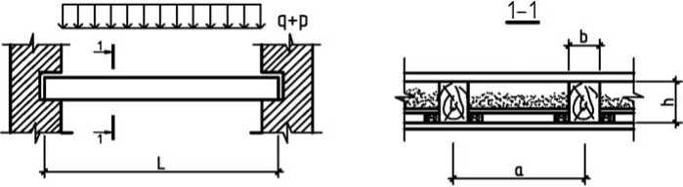

Рис. 6. Схема междуэтажного перекрытия

**4. Сжато-изгибаемые элементы**

Сжато-изгибаемыми элементами называются такие, на которые действует из­гибающий момент и центрально приложенное продольное сжимающее усилие. Изгибающий момент может создаваться внецентренно приложенной сжимающей силой или поперечной нагрузкой. При расчете сжато-изгибаемых деревянных стержней применяют теорию краевых напряжений. В соответствии с ней несущая способность стержня считается исчерпанной в тот момент, когда краевое напря­жение сжатию делается равным расчетному сопротивлению.

Сечение сжато-изгибаемых элементов проверяется по формуле 28 [1]:

*N/FHm+ Мд*/*WHm<Rc*m (5)

где *Мд* - изгибающий момент, определяемый из расчета по деформируемой схеме.

Для шарнирно-опертых и консольных элементов при симметричных эпюрах изгибающих моментов синусоидального, параболлического и близких к ним очертаний

*Мд = м/* **ع** , **ع** = 1 - *n*λ /(3000 • *Rc• F6p*), (6)

где λ - гибкость элемента в плоскости изгиба.

При несимметричном нагружении, а также при нагружении поперечной сосре­доточенной силой и постоянным изгибающим моментом, *Мд* и **ع** уточняются в соответствии с указаниями [1]

Смысл коэффициента **ع** в том, что он учитывает влияние дополнительного момента от продольной силы при деформации элемента. Отсюда следует, что оп­ределенные по приведенной выше формуле значения **ع** должны учитываться для сечений, близких к середине элемента. При проверке сечений возле опор (момент здесь может быть от внецентренного приложения сжимающей силы) должно при­ниматься **ع** = 1, так как в этих сечениях деформация элемента не вызывает увели­чения момента. Следует иметь в виду, что формула для **ع**и соответственно формула 28 [1] получены из предположения упругой работы древесины при коэффициенте продольного изгиба φ *=* 3000*/λ2*, поэтому в области малых гиб­костей возможна погрешность. С целью исключения проявления такой погреш­ности необходимо сравнить долю напряжения от сжатия и изгиба и если *Мд / WHm<* 0,1 • *N/ F*Hm, расчет следует вести также на устойчивость по формулам центрального сжатия без учета изгиба, поскольку этот случай может быть опас­нее. Чаще всего для определения пригодности формулы 28 [1] достаточно сравнить численные значения двух слагаемых в этой формуле.

Из плоскости действия изгиба элемент рассчитывается только на действие нормальной силы по формулам центрального сжатия, при этом расчетная длина принимается равной расстоянию между закреплениями элемента из плоскости.

При определении прогиба сжато-изгибаемого элемента следует также учиты­вать влияние дополнительного момента, вызванного деформацией стержня, и прогиб *f* в этом случае (при расчете по деформированной схеме) будет больше, чемf- прогиб при расчете по недеформированной схеме. В необходимых случаях торец элемента должен быть проверен на смятие вдоль волокон (когда упорная площадка торца меньше поперечного сечения эле­мента)

**Задача 5.** Дать обоснованное заклю­чение о прочности сжато-изгибаемого стержня, схема которого приведена на рис. 7, и определить его прогиб. Исход­ные данные для расчета взять в табл. 5.

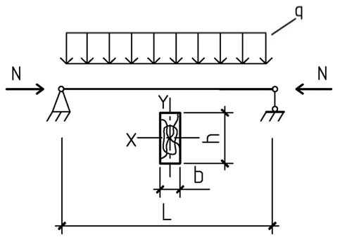

Рис. 7. Схема сжато-изгибаемого элемента

Таблица 5.

|  |  |  |  |  |  |  |  |  |
| --- | --- | --- | --- | --- | --- | --- | --- | --- |
| Ва­риант | Условия  эксплуатации | L, м | N, кН | q, кН/м | Сечение, мм | | Порода  древесины | Сорт |
| b | h |  |  |
| 1 | Б3 | 4 | 20 | 1,4 | 100 | 150 | Береза | 2 |
| 2 | В2 | 5 | 25 | 1,3 | 125 | 175 | Дуб | 1 |
| 3 | А3 | 3 | 18 | 1,5 | 100 | 125 | Сосна | 3 |
| 4 | А1 | 2,5 | 15 | 1,1 | 150 | 150 | Кедр | 1 |
| 5 | А2 | 2 | 10 | 2 | 175 | 250 | Лиственница | 2 |
| 6 | А1 | 4,5 | 30 | 2,4 | 200 | 250 | Ель | 1 |

Решение задачи 5 (вариант 1)

Для данного элемента: Rc = 13 МПа, mп = 1,1, mв = 0,9,

F = 10*15 = 150 см2 = 1510-3 м2.

В плоскости изгиба

М = q L2 / 8 = 1,4 * 42 /8 = 2,8кН м; r = 400/(0,289 *15) = 92,3;

**ع** = 1 - (92,32 * 24 *10-3 /(3000 *13*1,1* 0,9 *15 *10-3))= 0,647;

W = 10 *152 /6 = 375 см3; I = 10*153 /12 = 2812 см4 = 28,12*10-6м4;

N/F + Мд/W = 24*10-3 /15*10-3 + 2,8*10-3 /0,647* 375*10-6 =

= 1,6 + 11,54 = 13,14 МПа>Rc * mп*mв = 13*1,1 *0,9 = 12,87 МПа.

Перегрузка на (13,14 - 12,87)*100% / 12,87 = 2%.

**ع** = 1 - (92,32 * 20 *10-3 /(3000*13*1,1 * 0,9*15 *10-3))= 0,706

Прогиб:

f = 5*qн* L4 /384 EI= 5 *1,2 * 44 /(384*107 * 0,9* 28,12*10-6* 0,706) = = 22,4 *10-3 м = 22,4 мм.

Из плоскости изгиба

λ= 400/0,289*10 = 138,4 > 70; φ = 3000/138,42 = 0,175 ;

N/φ F = 24/0,175 *15 *103 = 10191 кПа = 10,2 МПа <

<Rcmпmв = 13*1,1* 0,9 = 12,87 МПа.

Ответ: В плоскости изгиба имеется незначительная (2%) перегрузка, устойчивость стержня из плоскости изгиба обеспечена, прогиб стержня под нагрузкой 22,4 мм.

**Задача 6.** (контрольная).

Законструировать сечение (подобрать размеры) панели верхнего пояса фермы. Расчетная схема панели показана на рис. 8, данные для расчета взять из табл. 6.

Примечание. Вариант задачи задается тремя цифрами, в соответствии с кото­рыми берутся исходные данные. Например, для варианта 273:

*L*= 3 м, *а* = 200, тип сечения - брус, *l*= 1,2 м, *N*= 190 кН,

*q*+ *p*= 12 кН/м, порода древесины - кедр, условия эксплуатации - А1.

*М =* 0,125( q+ *p* )• *L2 —* 0,5 • *N* • e

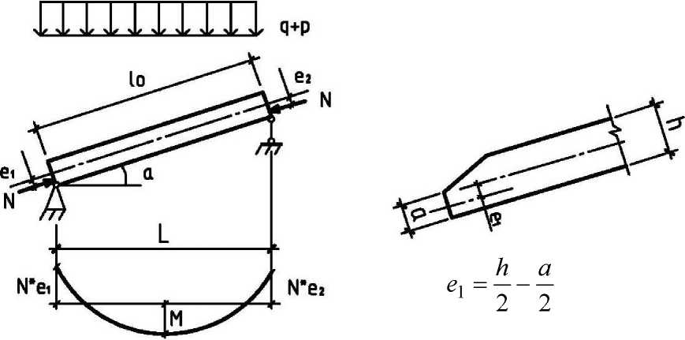

Рис. 8. Расчетная схема панели верхнего пояса фермы

Методические указания к решению задачи

В деревянных фермах нагрузка по верхнему поясу как правило внеузловая, что вызвано частым расположением прогонов, а последнее объясняется рационально­стью применения настилов малого пролета. Внеузловая нагрузка [2] приводит к тому, что верхний пояс деревянных ферм работает не только на сжатие, но и на изгиб. Для снижения изгибающих моментов узлы ферм конструируют такими, чтобы создавался узловой эксцентриситет приложения сжимающей силы, что дает об­ратный момент (рис. 8). Конструктивно этот эксцентриситет создается срезкой части торца панели (см. рис. 8), при этом сжимающая сила будет передаваться по центру оставшейся площади торца, что и создает относительно оси элемента (па­нели) эксцентриситет *е1* (см. рис. 8). Обычно по торцам панели эксцентриситеты де­лают одинаковыми (е1 = е2). Расчетная длина панели фермы принимается по рас­стоянию между центрами узлов, т. е. l0. Из плоскости фермы панель рассчитыва­ется как центрально-сжатый стержень и обычно раскреплена от потери устойчи­вости часто расставленными прогонами, в плоскости же фермы панель работает на сжатие с изгибом, раскрепления нет и гибкость панели должна быть не выше предельной, равной 120. Поэтому рациональнее сечение панели не квадратное, а с возможно большим отношением *h/b* (высоты к ширине), но при условии обеспе­чения устойчивости плоской формы деформирования при сжатии с изгибом, по­следнее обеспечено без проверки при h/b< 5. При назначении размеров панели следует учитывать сортамент пиломатериалов (при брусчатом поясе размеры се­чения берутся по сортаменту, при клееном - с учетом механической обработки досок и всего клееного сечения).

Таблица 6.

|  |  |  |  |  |  |  |  |  |
| --- | --- | --- | --- | --- | --- | --- | --- | --- |
| Вариант | Цифры варианта | | | | | | | |
| 1 | | | | 2 | | 3 | |
| *L,*м | α0 | Тип  сечения | Расстояние между прого­нами l, м | N,  кН | q+ p,  кН/м | Порода древе­сины | Усло­вия экс­плуата­ции |
| 1 | 3 | 30 | Клееное или брус | 1 | 90 | 6 | Сосна | А2 |
| 2 | 3,0 | 20 | Брус | 1,2 | 100 | 7 | Ель | Б2 |
| 3 | 3,0 | 6 | То же | 1,5 | 110 | 8 | Кедр | А1 |
| 4 | 2,5 | 30 | То же | 1,0 | 120 | 9 | Лиственница | А1 |
| 5 | 2,5 | 20 | То же | 1,2 | 140 | 10 | То же | А3 |
| 6 | 2,5 | 10 | То же | 1,5 | 170 | 11 | Пихта | А2 |
| 7 | 4,0 | 25 | Клееное | 1,0 | 190 | 12 | То же | Б2 |
| 8 | 4,0 | 6 | То же | 1,5 | 210 | 10 | Береза | Б1 |
| 9 | 6,0 | 5 | То же | 1,2 | 230 | 8 | Кедр | А3 |
| 0 | 6,0 | 25 | То же | 1,5 | 250 | 6 | Осина | А2 |

Рекомендуемый порядок решения задачи.

1. Определить момент в панели от внеузловой нагрузки *М0.*
2. Назначить величину эксцентриситета *е* продольной силы с таким расчетом, чтобы момент на опоре был бы равен или несколько больше 0,5 *М0.* Обычно экс­центриситет принимают не более 0,15 высоты сечения, поскольку при большей его величине требуется дополнительная проверка на скалывавание древесины.
3. Назначить сечение элемента с учетом сортамента и возможной механиче­ской обработки (для клееных элементов). Для ориентировки в назначении разме­ров сечения можно руководствоваться данными подобных расчетов, а также при­ближенными вычислениями, из которых, задавшись шириной сечения *b*и ориен­тировочным значением *% =* 0,6 - 0,8, можно на основании формулы (28) [1] получить ориентировочную высоту сечения. Это сечение должно быть увязано с сортаментом [2].
4. Проверить возможность конструктивного выполнения заложенного в расчет эксцентриситета, для чего вычислить размер торца "*а*" за исключением скоса (см. рис. 8) и проверить торец на смятие от продольной силы.
5. Найти гибкость элемента в плоскости фермы и сравнить с [λ] = 120.
6. Вычислить значение коэффициента %.
7. По формуле (28 [1]) проверить сечения в двух местах: в сере­дине пролета (с вычисленным значением %) и на опоре ( при *%* = 1).
8. Проверить устойчивость панели из плоскости фермы как центрально­-сжатого элемента при расчетной длине, равной расстоянию между прогонами *l.*

Если в наиболее опасном случае напряжения близки к расчетному сопротив­лению, взятому с учетом всех необходимых коэффициентов условий работы (за­пас прочности не более 20%), то задача решена верно и сечение назначено пра­вильно. В противном случае требуется дополнительный расчет с другими откор­ректированными размерами сечения.

**5. Соединения элементов деревянных конструкций на нагелях**

Нагелями называются гибкие стержни, пластинки или иные вкладыши, пре­пятствующие взаимному сдвигу соединяемых элементов и работающие в основ­ном на изгиб. Нагельные соединения являются безраспорными, что обеспечива­ется защемлением нагеля в нагельном гнезде.

В данной теме рассматриваются только цилиндрические нагели, к которым относятся: болты, штыри, проволочные гвозди, винты (шурупы и глухари). Для коррозионно-стойких конструкций применяются цилиндрические нагели из дуба и стеклопластика АГ-4С. Нагельные соединения являются основными при реше­нии растянутых стыков элементов.

Конструируя нагельное соединение, необходимо учитывать следующее:

1. Размеры нагелей принимать в соответствии с сортаментом (см. прил. 10...12).
2. Под цилиндрические нагели (штыри, стержни, болты) отверстия сверлить в пакете после сборки диаметром, равным диаметру нагеля.

Гвозди *d*< 6 мм забивают без рассверловки отверстий. При *d*> 6 мм (а для древесины ольхи при *d*> 5 мм) требуется предварительно рассверлить гнезда диаметром 0,9 d, о чем указывается в проекте.

1. Чтобы исключить раскалывание древесины, необходимо соблюдать нормы расстановки нагелей согласно пп. 5.18., 5.19. и 5.21 [1].

Расстояние между осями цилиндрических нагелей вдоль волокон древесины *S****1*** поперек волокон S2и от кромки элемента S3(рис.9) должно быть не менее:

для стальных нагелейS1= 7*d;S****2****=* 3,5*d;S*3 *=* 3*d*;для алюминиевых и стеклопластиковых нагелей S1= 6d;S2 = 3,5d; *S*3 *= 3d ;*для дубовых нагелейS1*= 5d;S***2** *= 3 d;S3 = 2,5d.* При толщине пакета < 10dразрешается принимать: для стальных, алюминиевых и стеклопластиковых нагелей *S****1****= 6 d;S****2****= 3d; S3 = 2,5d*;для дубовых нагелей *S***1** *= 4 d;S***2** *= S3 = 2,5d .*

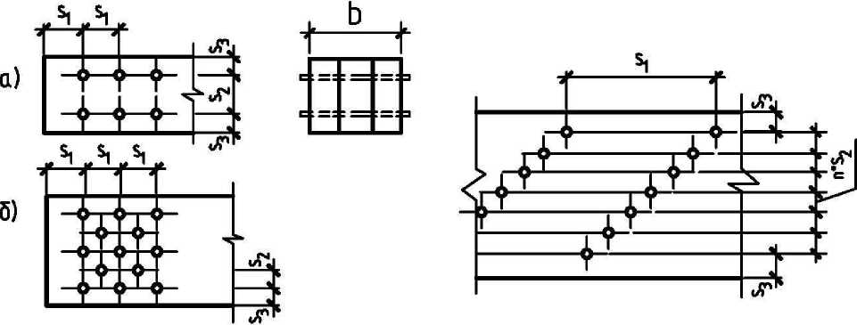

Рис. 9. Схемы расстановки гвоздей

Расстояние между осями гвоздей вдоль волокон древесины для пробиваемых элементов должно быть не менее *S1=* 15*d*при толщине пробиваемого элемента *с >* 10 *d*; *S1= 25 d*при толщине пробиваемого элемента *с = 4 d.*

Промежуточные значения находят интерполяцией.

Для элементов, не пробиваемых гвоздями насквозь, независимо от их толщи­ны, S1> 15*d.* Расстояние вдоль волокон от гвоздя до торца элемента во всех слу­чаях S1> 15*d.*

Расстояние между осями гвоздей поперек волокон древесины при прямой рас­становке должно быть S2> 4*d,* при шахматной расстановке или расстановке ко­сыми рядами под углом 450 (см. рис. 9) расстояние между продольными рядами может быть уменьшено до 3*d*.

Расстояние *S3*от крайнего ряда гвоздей до продольной кромки элемента долж­но быть не менее 4*d*.

Примечание. Расстояние между гвоздями вдоль волокон в элементах из древе­сины осины, ольхи, и тополя следует увеличить на 50% по сравнению с указан­ными выше.

1. Для обеспечения плотности нагельного соединения из общего числа нагелей должно быть поставлено с каждой стороны стыка не менее трех болтов (такие же нагели, но с нарезкой и гайками). В соединениях на гвоздях и винтах (шурупах, глухарях) плотность обеспечена и без болтов.
2. При ступенчатой рассверловке отверстий под винты (под гладкую часть *d= d*B; под нарезку *d*= 0,8*d*B) расстояние между ними должно быть не менее, чем для нагелей из круглой стали. Однако часто сверлят не ступенчато, а одно от­верстие, в этом случае нужна более разряженная постановка винтов: S1*>* 10*d*B, *S*2 = *S*3>5*dB* (см. рис. 9).
3. Нагели следует размещать преимущественно в 2 ряда. Постановка нагелей посередине ширины доски нежелательна, так как здесь возможны усушечные трещины.

По схеме работы нагель является балкой на упруго-вязко-податливом основа­нии, каковым является нагельное гнездо. Точный расчет нагелей по такой схеме затруднителен, поскольку древесина в нагельном гнезде весьма неоднородна. По­этому все нагельные соединения рассчитывают по упрощенным формулам. Рас­четные формулы при передаче усилия вдоль волокон древесины для цилиндриче­ских нагелей приведены в табл.17 [1]. Особенностью расчета нагельных соединений является то, что определяется несущая способность одного "среза" нагеля как минимальная величина из условия смятия древесины нагельного гнезда в прилегающих к "срезу" элементах и изги­ба нагеля. "Срез" нагеля - понятие условное, под ним понимается пересечение оси нагеля со швом между элементами, по которому в результате воздействия нагру­зок происходит сдвиг. Эти три условия получают непосредственным расчетом по формулам табл. 17 [1](см. прил. 13).

Последнее относится и к глухим цилиндрическим нагелям (т.е. защемленным в деревянном элементе частью его длины: штырям, шурупам, глухарям).

Несущая способность винтов определяется по правилам для стальных цилиндрических нагелей с диаметром *d,* равным диаметру ненарезанной (глад­кой) части винта, кроме случая, когда заглубление гладкой части винта в древесину менее 2d- в этом случае расчет необходимо вести по внутреннему диаметру ослабленного резьбой сечения. Довольно распространенным конструктивным решением яв­ляются нагельные соединения со стальными на­кладками (рис. 10). Здесь могут применяться болты, односрезные гвозди, винты или глухие стальные цилиндрические нагели. Глухие стальные цилиндрические нагели должны иметь заглубление в древесину не менее 5d. Нагельные соединения со стальными накладками рассчитывают согласно общим правилам для нагельных соединений. При этом условие смятия древесины в крайнем элементе отсутствует, так как накладка стальная, а условие изгиба принимается наибольшим: 4*d* для гвоздя, 2,5*d* - для стальных нагелей. Стальные накладки следует проверять на растяжение по ослабленному сечению и на смятие стенок сверленых отверстий. Расстояние от центра отверстий до кромки стальной накладки должно быть > 2*d* вдоль усилия, > 1,5*d* - поперек усилия. Все сказанное выше относится к соединению элементов из древесины сосны и ели в нормальных условия эксплуатации при направлении усилия вдоль волокон древесины.

При направлении передаваемого нагелем усилия под углом к волокнам древе­сины сопротивление смятию в нагельном гнезде изменится, и поэтому расчетную несущую способность надо дополнительно умножать:

а) на коэффициент *ка* при расчете на смятие древесины в нагельном гнезде;

б) на √*к* при расчете нагеля на изгиб, при чем а принимается равным боль­шему из углов смятия нагелем элементов, прилегающих к рассмотренному шву. Значения *ka* даны в табл. 18 [1], а также в приложении 14. При *d<* 6 мм (т.е. для гвоздей) *ka = 1.*

Для элементов из древесины других пород, при других температурно-­влажностных условиях эксплуатации, наличии только постоянной или проверке на кратковременную нагрузку несущая способность должна быть скорректирова­на умножением:

а) на соответствующие коэффициенты *тп, тв, mt, тд, тн* при рас­чете из условия смятия древесины в нагельном гнезде (данные берутся для смятия вдоль волокон);

б) на корень квадратный этих коэффициентов при расчете из условия изгиба нагеля

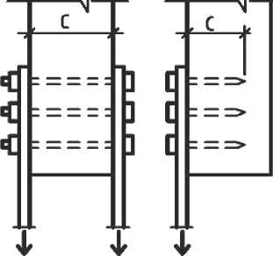

Рис.10. Соединение со стальными накладками

Надо иметь в виду, что в формулах расчетной несущей способности одного среза нагеля под толщиной элемента понимается глубина защемления нагеля в нагельном гнезде, которая не всегда равна толщине элемента, особенно в гвозде­вых соединениях. В этом случае при определении глубины защемления (рис.11) нужно учитывать, что возможны щели (их расчетная величина по 0,2 см) между соединяемыми элементами, из общей глубины защемления исключается острие гвоздя длиной 1,5d(см. рис. 11,а), а при выходе гвоздя за пределы элемента (насквозь) из глубины защемления исключается величина возможного выкола древесины, равная 1,5d(см. рис. 11, б). Защемление (см. рис.11) меньшее 4d, не учитывается, т.е. считается, что нагель в этом гнезде не работает.

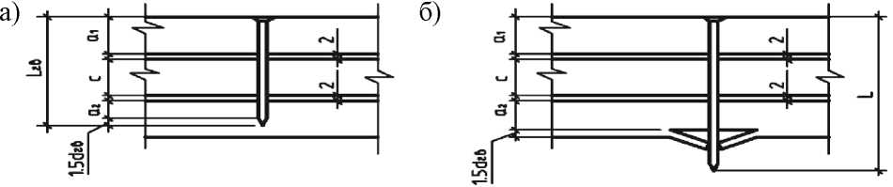

Рис. 11. Определение глубины защемления гвоздя *a2*: а) соединение без выхода острия гвоздя; б) соединение с гвоздями, пробивающими доски насквозь

Задача 7. Найти необходимое число нагелей (гвоздей или винтов) и произве­сти их расстановку [3] для крепления стальной накладки (рис. 12), т.е. рассчитать соединение. Данные для расчета взять в табл. 7

Таблица 7.

|  |  |  |  |  |  |
| --- | --- | --- | --- | --- | --- |
| Вариант | Усилие N, кН | Сечение элемента, мм | | Порода  древесины | Тип нагелей (диаметр, длина, мм) |
| b | h |
| 1 | 24 | 175 | 125 | Сосна | Гвозди 5 х 120 |
| 2 | 30 | 175 | 175 | Пихта | Глухари 10 х 80 |
| 3 | 18 | 150 | 100 | Береза | Гвозди 4 х 100 |
| 4 | 27 | 200 | 150 | Ель | Глухари 8 х 80 |
| 5 | 32 | 175 | 125 | Кедр | Гвозди 5 х 120 |

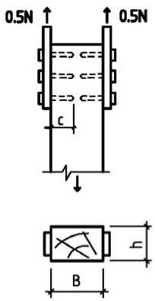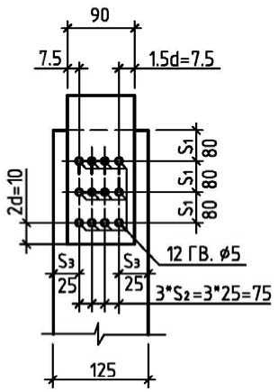

Рис. 12. Схема к задаче 7.

**Решение задачи 7.** (вариант 1).

Принимаем стальную накладку толщиной 4 мм, тогда глубина защемления гвоздя (за вычетом щели и острия) будет:

*a*защ *= 12-* 0,4-0,2 - 1,5* 0,5 = 10,6 см;

*Тс* = 0,35*a*\*d*= 0,35* 10,6* 0,5 = 1,85 кН;

*Ти* = 4* *d*2 = 4 • 0,52 = 1,0 кН;

*T*мин =*Тн* = 1 кН.

Для одной накладки *пгв* = 0,5 • *N*/ *Тн* = 0,5 • 24 /1,0 = 12 шт.

Размещаем гвозди в 4 ряда и назначаем их расстановку, конструируя тем са­мым соединение, в результате получаем размеры стальной накладки (рис. 12), при этом:

*S1*= 80 мм> [*S1* ]min= 15 • *d*= 7,5 см;

*S*2 = 25 мм> [S2]min = 4d*=* 2 см;

S3 = 25 мм> [S3 ]min = 4*d =* 2 см.

Проверка стальной накладки на растяжение: σ=0.5N/Fн=0,5*24/0,27=43≤210 МПа

Проверка древесины на смятие: σ=0.5N/Fсм=0,5*24/0,75=16≤16,5 МПа

**Задача 8.** Найти предельную нагрузку, которую может воспринять крепле­ние раскоса *В,* примыкающего под углом *а* к поясу дощатой фермы (рис. 13). Данные для расчета взять из табл. 8

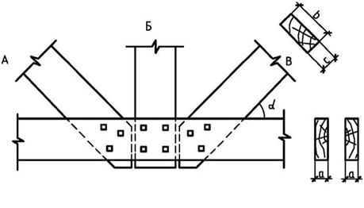

Рис. 13. Схема к задаче 8.

Таблица 8.

|  |  |  |  |  |  |  |
| --- | --- | --- | --- | --- | --- | --- |
| Вариант | Угол α | Толщина эле­ментов, мм | | Порода  древесины | Условия  эксплуата­  ции | Тип и число нагелей |
| a | c |
| 1 | 60 | 50 | 60 | Пихта | Б3 | 2 болта 0 14 |
| 2 | 45 | 40 | 60 | Сосна | А2 | 3 болта 0 12 |
| 3 | 45 | 60 | 75 | Ель | А3 | 2 болта 0 16 |
| 4 | 30 | 40 | 50 | Береза | А1 | 3 болта 0 12 |
| 5 | 30 | 50 | 75 | Кедр | Б2 | 2 болта 0 18 |

Решение задачи 8.

Исходные данные варианта 1 берем из табл. 8, формулы и значения коэффи­циентов по [1]

*Та* = 0,8 • *a* • *d* • *ка* • (*mn* • *тв* ) = 0,8 • 5 • 1,4 • 0,72 • (0,8 • 0,9) = 2,90 кН.

В среднем элементе усилие от нагеля передается вдоль волокон, поэтому

*Тс* = 0,5 • *с • d • (mn • тв* ) = 0,5 • 6 • 1,4 • (0,8 • 0,9) = 3,03 кН;

*Ти =* (1,8 • *d*2 + 0,02 • *a*2 )-^*ка* • *mn*• *тв =* (1,8 • 1,42 + 0,02 • 52 )^/0,72 • 0,8 • 0,9 =

= 2,90кН < 2,50 • *d*2 *ка* • *mn* • *тв* = 3,53 кН;

*Тн* = *Т*min = 2,90 кН;

*N* = *Тн* • «срезов • «наг = 2,90 •2 • 2 = 11,65 кН.

Ответ: *N* = 11,60 кН.

**Задача 9.** (контрольная). Рассчитать сечение и стык нижнего пояса дощатой фермы. Схема стыка представлена на рис. 14. Исходные данные взять в таблице 9.

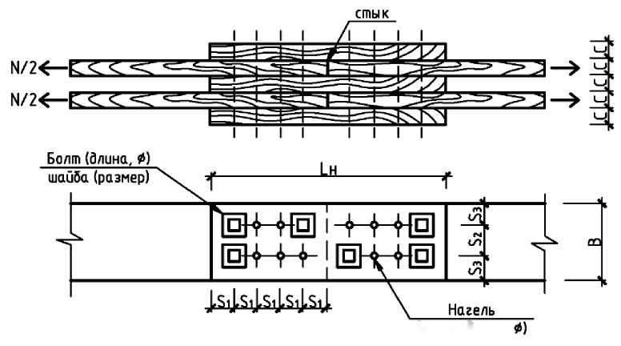

Рис. 14. Схема стыка.

Таблица 9.

|  |  |  |  |  |  |  |
| --- | --- | --- | --- | --- | --- | --- |
| Вари­ант | Цифры варианта | | | | | |
| 1 | 2 | | 3 | | |
| Уси­лие,  кН | Условия  эксплуата­  ции | Материал  элемента | Сорт  древе­сины | Материал  нагелей | Диаметр  нагелей,  мм |
| 1 | 70 | А1 | Сосна | 2 | Д16Т | 12 |
| 2 | 90 | А3 | Ель | 1 | ДСПБ | 16 |
| 3 | 100 | В3 | Лиственница | 1 | Сталь | 14 |
| 4 | 120 | Б1 | Береза | 2 | Сталь | 16 |
| 5 | 130 | Б2 | Кедр | 1 | Сталь | 18 |
| 6 | 140 | В2 | Сосна | 2 | Сталь | 20 |
| 7 | 150 | А2 | Ольха | 2 | Дуб | 16 |
| 8 | 160 | Б2 | Пихта | 1 | Дуб | 20 |
| 9 | 80 | А1 | Осина | 1 | Стеклопластик | 16 |
| 0 | 110 | А3 | Дуб | 2 | Стеклопластик | 18 |

Методические указания к решению задачи

Вариант задачи задается трехзначным числом. Например, для варианта 134 (табл. 9.):

N = 70 кН, условия эксплуатации В3, материал элементов - лиственница, сорт 2, нагели - стальные, 0 16 мм.

В результате решения задачи должны быть получены сечения поясных досок b, c , определено необходимое количестве нагелей и произведена их расстановка, определена длина накладок и прокладки (сечение их принять как для поясных досок), проверены напряжения растяжения в ослабленном сечении.

Рекомендуемый порядок решения задачи

1.Зная тип и диаметр нагелей, определить минимально возможную ширину досок b, принимая во внимание число рядов (обычно 2 - 4) и предельно допусти­мые расстояния между нагелями и от кромки поперек волокон.

2. Учитывая усилия N, принятую ширину b досок (по сортаменту) и их ослабления отверстиями, определить толщину досок с и округлить до ближайшего размера по сортаменту. Для этого необходимо предварительно определить требуемую *FHm* исходя из *N* и расчетного сопротивления *Rp* (*тптвт0* ).

3.По формулам найти несущую способность одного среза нагеля

4.Определить необходимое число нагелей с одной стороны стыка

5.Произвести размещение нагелей (проставить все размеры на эскизе) с учетом норм их расстановки

6.Разместить необходимое число стяжных болтов, подобрать под них шайбы.

7.Определить потребную длину накладки Lн

8.Ослабленное сечение поясных досок проверить на растяжение

**6**.**Пространственные деревянные конструкции**

**6.1. Сетчатый купол**

Сетчатые купола- оболочки представляют собой многогранники, вписанные в сферическую или другую поверхность вращения и состоящие из одного слоя конструктивных элементов, образованных параллелями и меридианами. Участки поверхности выбираются таким образом, чтобы получить минимальное количество разнотипных элементов в соединений.

Простейшие сетчатые купола образуются ребрами и кольцами, между которыми располагаются раскосы, в связи с чем усилия распределяются по всей поверхности купола на все элементы. Это приводит к появлению к появлению многочисленных слабо работающих элементов решетки, усложняющих узлы сопряжений граней купола из-за большого числа перегибов, возникающих между плоскостями связей.

Простейшие системы сетчатых куполов состоят из радиальных ребер, колец и диагоналей, устанавливаемых в каждом трапециевидном элементе, образованном ребрами и кольцами. Снизу купол завершается нижним растянутым опорным кольцом, воспринимающим распор купола. Сверху купол обычно срезается горизонтальной плоскостью и имеет верхнее кольцо, к которому присоединяются ребра.

**Задача 10.** Требуется построить модель купола Феппля (звездчатая схема) высоты 8м, нижнее кольцо радиус 20м, верхнее 2 м, покрытие поликарбонат толщиной 16мм в программном комплексе «Лира»

Порядок решения.

1. Выбираем пятый признак схемы (6 степеней свободы в узле) (Рис.15).

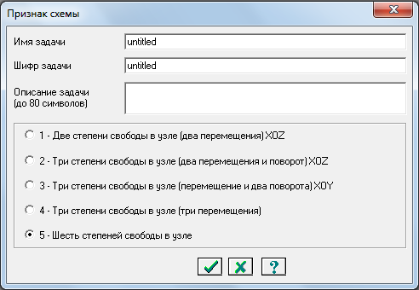

Рис.15. Признак схемы

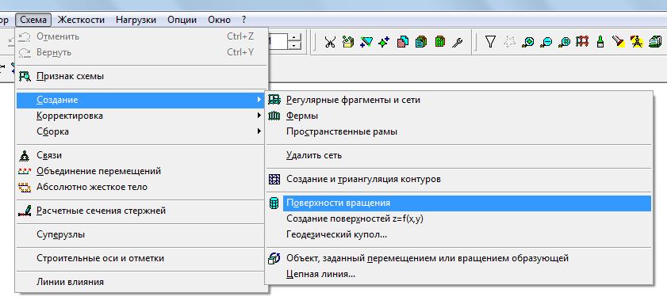

Рис.16.Создание

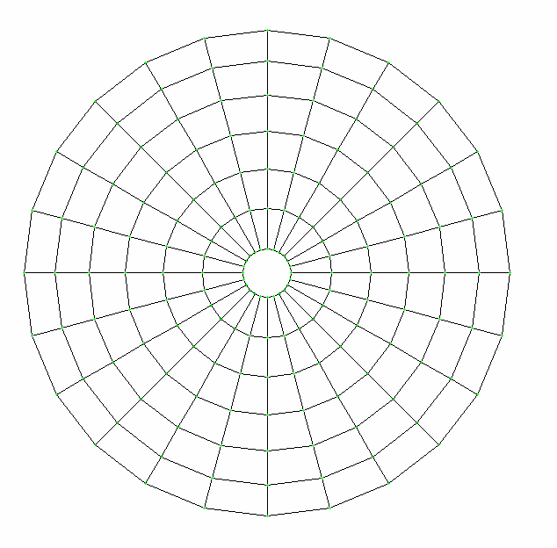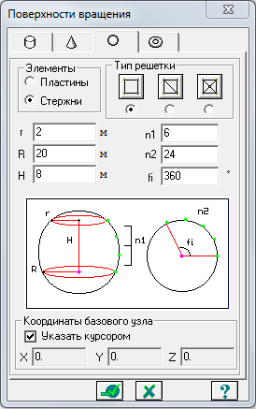

Рис.17. Поверхность вращения

1. Добавляем необходимые стержни: Схема - Корректировка - Добавить Элементы

(рис. 18 )

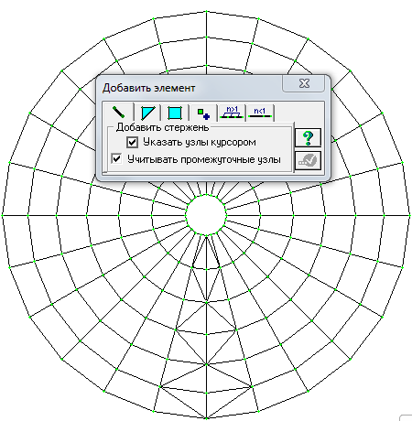

Рис.18. Добавление элемента

3). Копируем добавленные стержни: Схема – Корректировка - Копировать выбранные объекты, выбираем четвертую вкладку (копирование с поворотом),заводим данные для поворота( Fi=300;N=12 ) поворот вокруг оси Z (Рис.19 ).

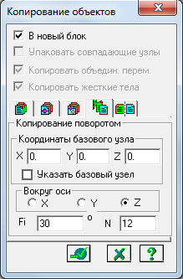

Рис.19. Копирование объекта

Получаем (Рис.20):

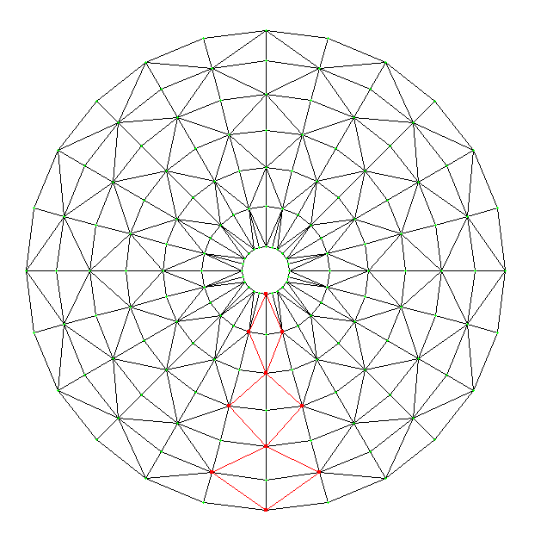

Рис.20. Не завершенная схема рабочей модели купола

4) Удаляем лишние элементы:

Получаем (Рис.21)

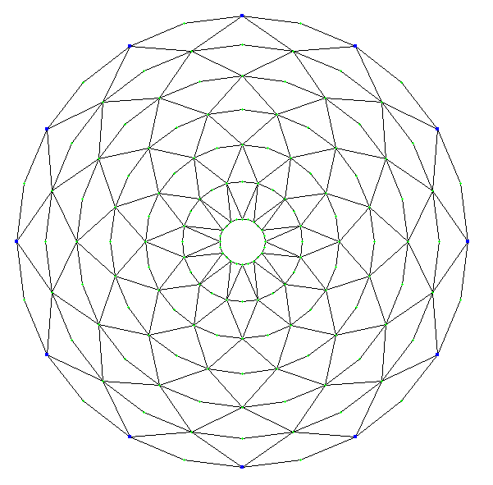

Рис.21. Конечная схема рабочей модели

5) Задаем локальные оси: Схема - Корректировка – Локальные оси узлов, выделяем узлы и нажимаем применить (Рис. 22).

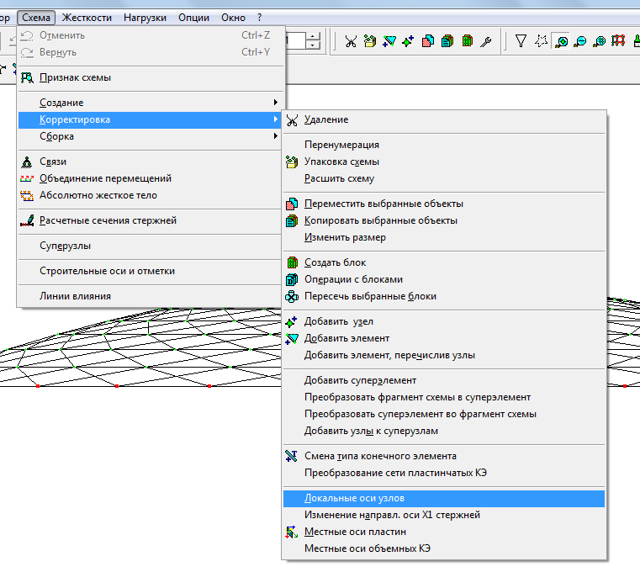

Рис.22. Локальные оси

6) Необходимо переместить купол на величину координаты Z, для правильного расположения локальных осей (Z должен оказаться в 0). Выделяем весь купол и перемещаем вниз на величину координаты Z.

7) Задаем связи: Схема – Связи( Z ,Y ) Рис.23. Связи в узлах

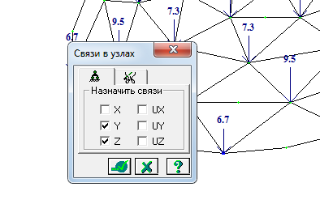

Рис.23. Связи в узлах

8) Задаем жесткость элементов: Жесткости – Жесткости элементов (Рис.24).

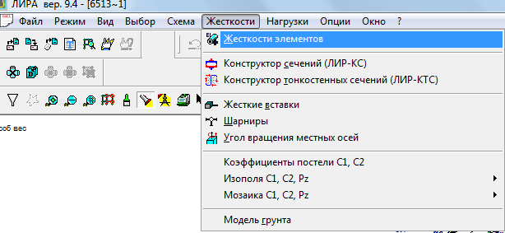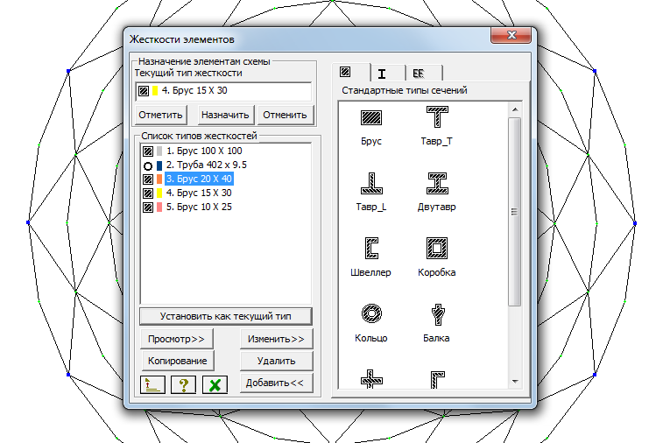

Рис.24. Жесткости элементов

6.2. Коноидная оболочка

Конструктивное решение.

Коноидная пространственная конструкция на основе каркаса, состоит из трехшарнирных деревянных арок параболического очертания постоянного или переменного сечения с расчётным пролетом 30 м и шагом 3 м. Оболочка имеет нулевую гауссову кривизну. Поскольку в сечениях, совпадающих по образующей, один из радиусов кривизны равен бесконечности, сама кривизна равна нулю; следовательно, и произведение обеих кривизн будет равно нулю. Размеры в плане–прямоугольник 30х30 м. В направлении, перпендикулярном пролету, спроектирован перепад предельных высотных отметок арок с 7 м на первой арке до 3 м - на последней. Шаг несущих арок обусловлен материалом покрытия, выполненного из монолитного (прозрачного/без ребер) поликарбоната, по прогонам в продольном направлении и несущим аркам (в одном уровне с ними). Опирание несущих конструкций выполнено шарнирно на монолитные отдельно стоящие фундаменты индивидуальной конструкции, которые воспринимают и передают на грунт основания все усилия от конструкций. Для обеспечения жесткости и устойчивости каркаса введены металлические связи в крайних пролётах, образующие систему треугольных плоскостей устойчивости. Торцевые стены выполнены самонесущими из тех же материалов, что и конструкция покрытия, в расчете не учитывались.

Модель пространственного устройства и формы приведен на рисунке 25.

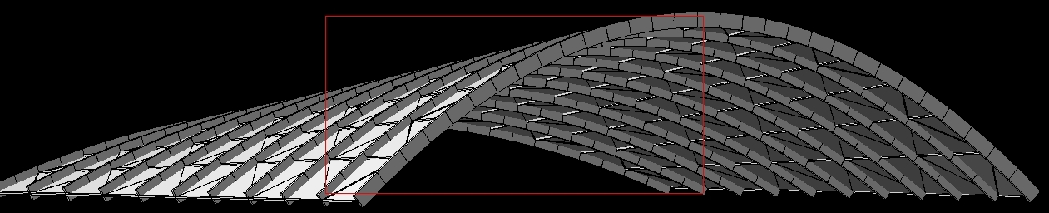

Рис 25. Модель конструкции

**Задача 11**. Требуется привести порядок введения расчетной конструкции в программный комплекс «Лира»[4]:

1. Создание файла для расчета:

Файл – Новый – Признак схемы 5 -ОК(Рис.26)

2. Создание основы конструктивной схемы узлами:

Схема – Корректировка – Добавить узел – вкладка 4(см. Рис.26)

Узлы задавались по функции параболы с разным коэффициентом и свободным членом для каждой арки. Параметры каждой функции были вычислены в MSExcel.

Пример: пролет №1 : высота арки h=7м, пролет арки L=30м;

Y = - kX2 + h, гдеk = h / L2 = 7 / 152 = 0.031111111; Соответственно:

Y = - 0.0311111X2 + 7 ; Плоскость – XOZ; X1=-15м, X2=15м, n=31 (кол-во узлов).

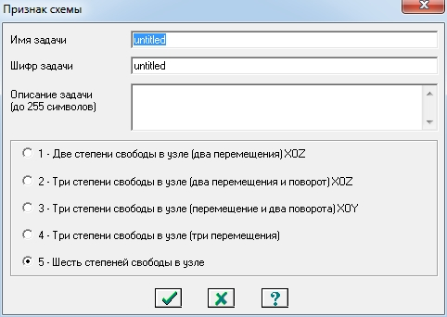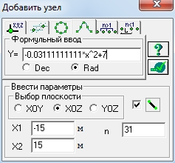

Рис.26. Создание основы конструктивной схемы узлами

3. Задание характеристик материалов конструкции (жёсткостей):

Жесткости – Жесткости элементов – Добавить – (далее задать необходимые

конструкции с определенными параметрами, рис.27)

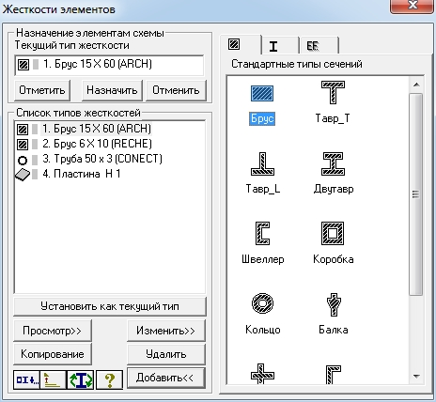

Рис. 27. Задание жёсткостей

Задание закреплений опорных узлов несущих элементов:

Схема – Связи в узлах – задание закреплений по каждой из опор несущих конструкций (Закрепления по Х, Z – так как необходимо обеспечение пространственной работы по всем направлениям) (Рис. 27).

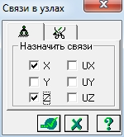

Рис. 28.Задание закреплений опорных узлов

4. Задание шарниров в узлах несущих элементов

Жесткости – Шарниры – задание шарниров по конечным элементам каждой из арок справа и слева, а также в центральном узле арки (3х-шарнирная система). Данная система была выбрана исходя из технологий монтажа подобных конструкций на строительной площадке из конечных отправочных марок (полуарок) с установленными необходимыми деталями стыков в заводских условиях для последующего простейшего сборного монтажа непосредственно на строительной площадке, а так же из условия наиболее удобной, безопасной и экономически-выгодной доставкой данных крупноразмерных конструкций на объект строительства (Рис. 29

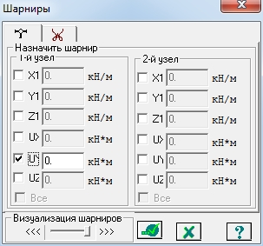

Рис. 29. Задание шарниров в узлах

5. Задание всех расчетных нагрузок на пространственную поверхность покрытия

Нагрузки – Выбор загружения – задание необходимых для дальнейшего расчета

вариантов приложения нагрузок НА ПЛАСТИНЫ покрытия

Литература.

1. СП 64.13330.2011. СНиП 2-25-80*. Деревянные конструкции. Актуализированная

редакция. М., 2011

2. СП 20.13330.2011. СНиП 2.01.07-85*. Нагрузки и воздействия. Актуализированная

редакция. М., 2011

3. Металлические конструкции. СП 16.13330.2011. СНиП 2-23-81* Стальные конструкции.

Актуализированная редакция. М., 2011

4. Программный комплекс «Лира 9.4»